Modernizácia verejného osvetlenia v obci Heľpa
Obec Heľpa na základe Zmluvy o poskytnutí nenávratného finančného príspevku zo dňa 18.1.2013, podpísanej medzi obcou Heľpa a poskytovateľom finančného príspevku Ministerstvom hospodárstva SR v zastúpením Slovenská inovačná a energetická agentúra Bratislava, zrealizovala projekt Modernizácia verejného osvetlenia v obci Heľpa.
Riadiaci orgán: Ministerstvo hospodárstva SR v zastúpení Slovenská inovačná a energetická agentúra
Stav projektu: Projekt je ukončený
Začiatok realizácie aktivít projektu: 12/2014
Koniec realizácie aktivít projektu: 04/2015
Cieľ projektu:
Zmodernizovaním verejného osvetlenia sa zníži spotreba elektrickej energie a ekonomická náročnosť svietidiel, zlepšia sa svetelno-technické parametre osvetlenia, splnia sa požiadavky na osvetlenie komunikácií podľa noriem STN, znížia sa emisie CO2 pri výrobe energie, zvýši sa spoľahlivosť a bezpečnosť svietidiel, zariadení a chodcov a zníži sa riziko kriminality v osvetlených častiach obce. Zrealizovaním projektu došlo k modernizácií a zlepšeniu technického stavu verejného osvetlenia a k výmene 224 svietidiel.

Celkové oprávnené náklady: 104 907, 27 Eur
Nenávratný finančný príspevok: 99 661,90 Eur
Spolufinancovanie obce: 5 245,36 Eur

STAV PRED REALIZÁCIOU PROJEKTU
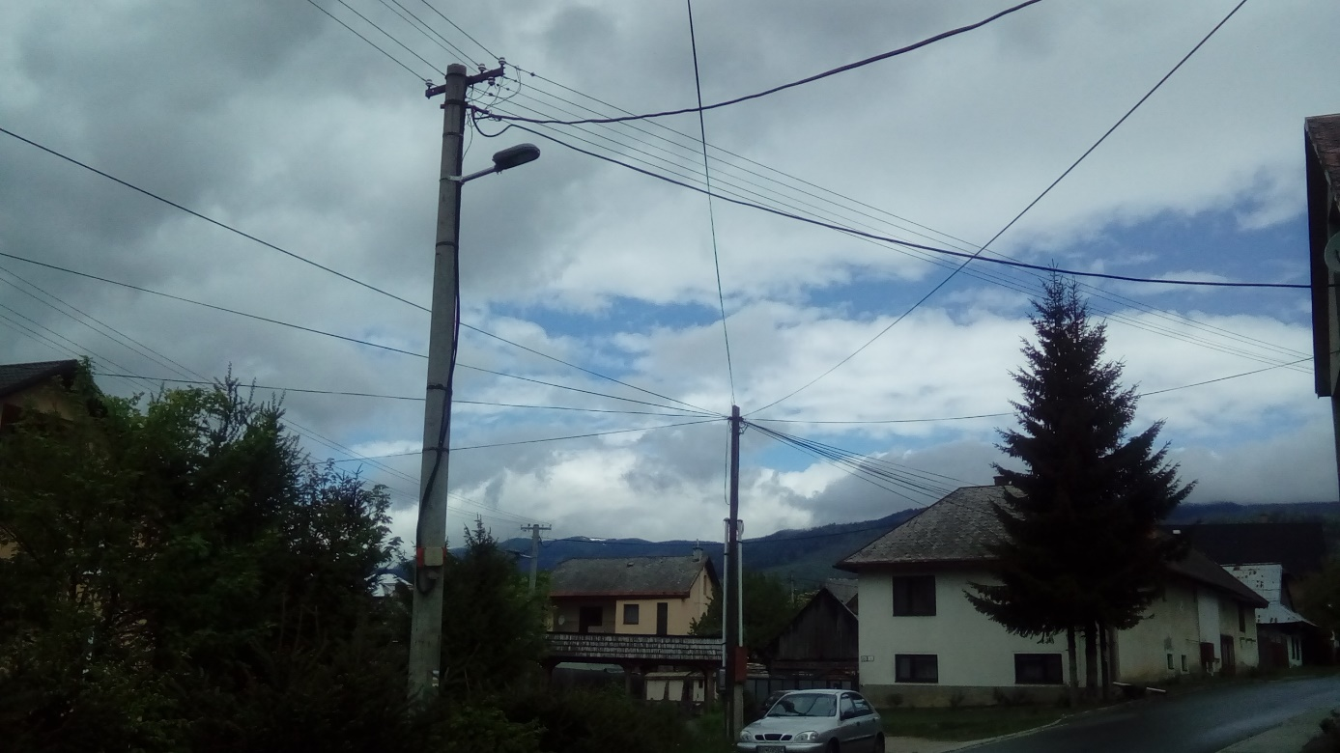
REALIZÁCIA PROJEKTU
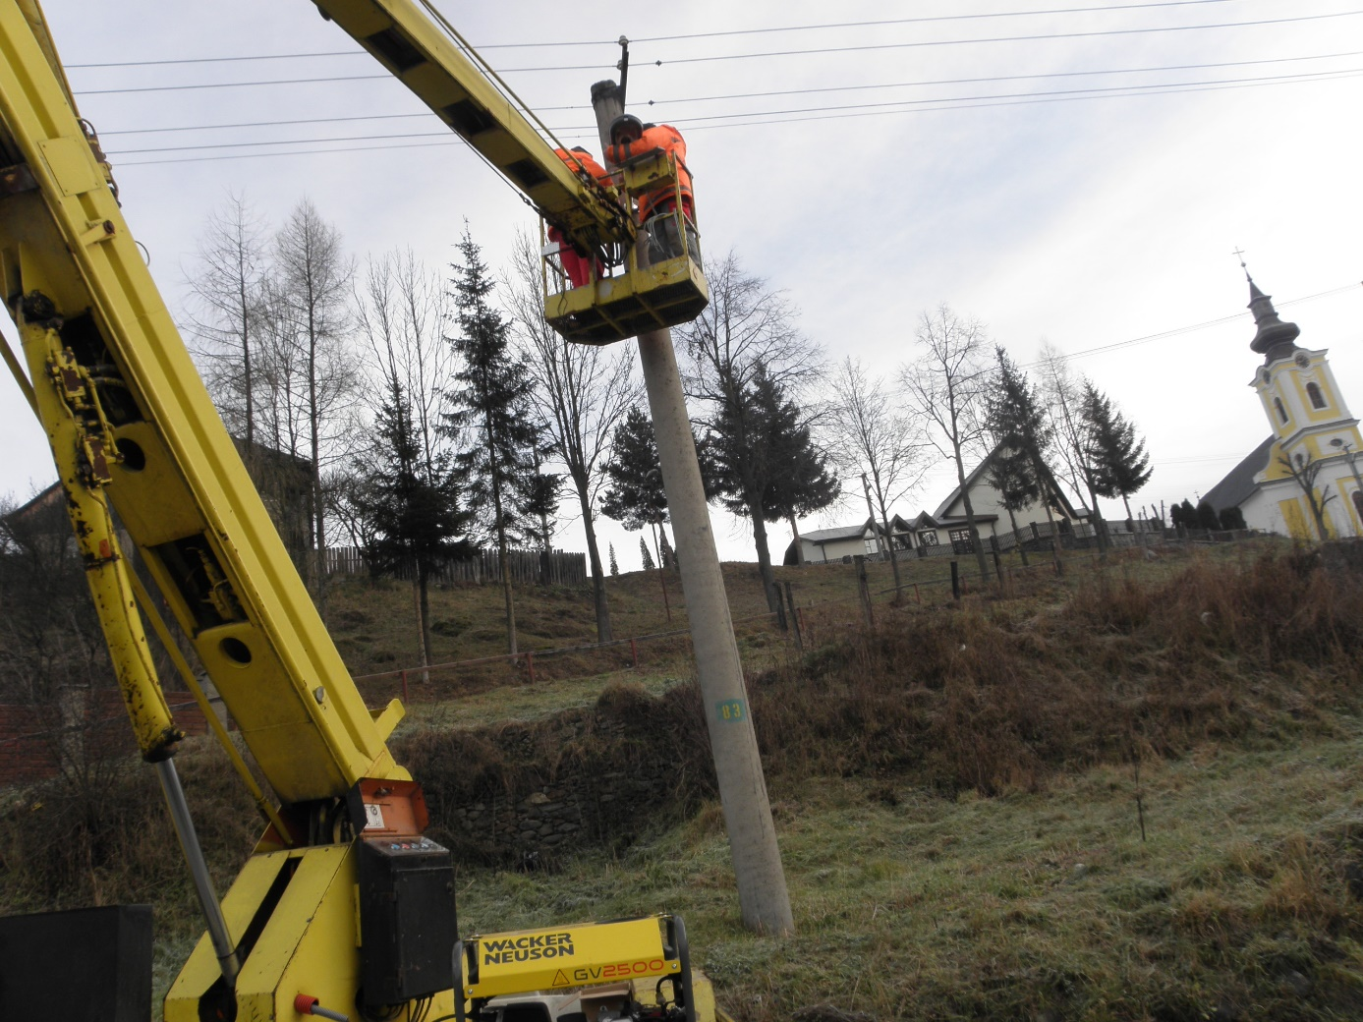

PO REALIZÁCII PROJEKTU

